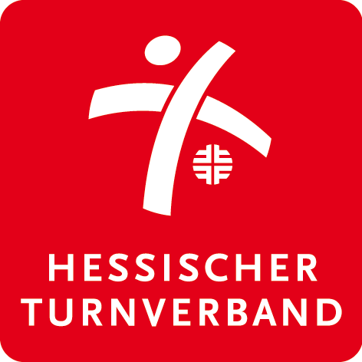
Moderationsbogen an:
Fachgebiet GYM

Email: wettkampfgymnastik@htv-online.de

Moderationsbogen (bitte bis 20.06.2024)

Verein | Verantwortliche/r

 | WK-Nr. | DTB-Dance |  | HM GymTa | Festival
Moderationsblatt
Information für die Moderation zur Vorstellung der Gruppen

Verein

Gruppenname

Trainerin

Handgeräte:

Musik

TN gem./auf der Fläche

Kurzinfo zum Tanz
(maximal drei Sätze)

Pro Gruppe bitte einen Moderationsbogen nutzen

